19.ABL ČEMPIONĀTS | PROTOKOLS |  | Datums: |  | PLATINUM Divizions

1) |  |  | : |  |  | 2)

Nr. | Spēlētāji | 1 sp. | HDC | Kopa  ar HDC |  | 2 sp. | HDC | Kopa  ar HDC |  | 3 sp. | HDC | Kopa  ar HDC |  | 4 sp. | HDC | Kopa  ar HDC | Summa  bez HDC
1
2
3
4
>> | Handikapu summa:
>> | Komandas kopsumma:
>> | Punkti:

Nr. | Spēlētāji | 1 sp. | HDC | Kopa  ar HDC |  | 2 sp. | HDC | Kopa  ar HDC |  | 3 sp. | HDC | Kopa  ar HDC |  | 4 sp. | HDC | Kopa  ar HDC | Summa  bez HDC
1
2
3
4
>> | Handikapu summa:
>> | Komandas kopsumma:
>> | Punkti:

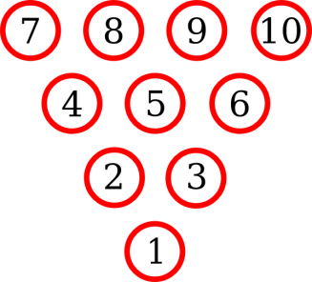
 KAPTEIŅU PARAKSTI: 1)____________________ 2)____________________

